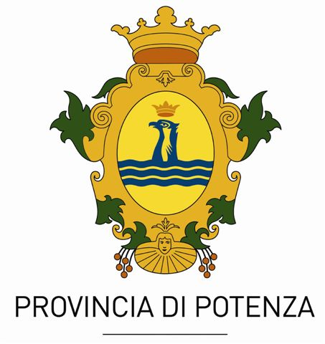
MUSEO PROVINCIALE DI POTENZA
13x17 www.padiglioneitalia
presentata da Philippe Daverio
Comunicato stampa 3 febbraio 2006

Data mostra fino al 19 marzo 2006
Sede Museo Provinciale di Potenza
Luogo Potenza

Dopo le fortunate esperienze di Venezia e Biella, la mostra 13x17www.padiglioneitalia approda anche a Potenza. In quest'occasione si è deciso di ampliare il progetto e di raggiungere il numero di 1000 “ex voto” e di preparare un catalogo per raccoglierli tutti. Le opere in mostra al Museo Provinciale di Potenza -pittura, disegno, fotografia, collage, vetro, ceramica, terracotta, piccole installazioni- sono state realizzate in alcuni casi anche da artisti di spicco del panorama artistico nazionale e internazionale, quali Melvin Anderson, Cesare Berlingeri, Giosetta Fioroni, Jannis Kounellis, Laura Panno, Clemen Parrocchetti, Marinellia Pirelli, Lisa Ponti, Luigi Serafini, Ettore Sottsass, Nanda Vigo.
La mostra vede la numerosa presenza di artisti meno noti al pubblico tra cui Franco B., Raffaele Bueno, Ali Farahzad, Grethel Feher, Marcello Jori, Frances Lansing, Gigi Piana e Laura Testa, Anna Santiniello, Alessandra Ucci.

L’evento è il risultato del progetto che ha portato alla realizzazione di un padiglione italiano esterno in concomitanza con la Biennale di Venezia 2005. In tale occasione tutti gli artisti italiani erano stati invitati a essere presenti, nella Chiesetta di San Gallo, con un lavoro, il cui unico vincolo era la misura 13x17 cm: una sorta di “ex voto” concepito come reazione alla “malattia dell’arte italiana”, a un sistema che non dimostrava rispetto per la produzione artistica nazionale.
Il progetto di raccogliere le opere in un'unica, grande esposizione è nata a Biella, durante la preparazione della mostra “Sul Filo della Lana”, dall'idea congiunta di un gruppo di giovani curatori, organizzatori e allestitori rimasti colpiti dalla scomparsa del Padiglione Italia dalla Biennale di Venezia che stava per essere inaugurata. In quell’occasione è stato lanciato un appello agli artisti di varia origine che operano in Italia allo scopo di consentire il permanere d’una voce che testimoniasse il loro lavoro. La risposta è stata immediata e corale: nel corso di un mese sono state raccolte oltre mille opere che, dopo una selezione accurata, sono diventate parte integrante del progetto.
Con la convinzione che l’eco di quel momento non si dovesse fermare, il “Progetto Esserci-Padiglione Italia” è stato trasformato in una mostra itinerante per raccogliere sul territorio nazionale e internazionale nuove testimonianze, tali da costituire una sorta di istantanea dell’arte italiana del 2005.

Ora dunque 13x17 approda al Museo Provinciale di Potenza integrato da nuove opere, sempre con il sostegno di Philippe Daverio, che definisce il progetto “un segno visibile della forza della creatività dell'arte contemporanea italiana”.

Il sito internet www.padiglioneitalia.com da cui la manifestazione prende il nome, verrà costantemente aggiornato sugli spostamenti e sull’evolversi del progetto, e l’indirizzo e-mail padiglioneitalia@libero.it è ormai considerato il luogo in cui artisti, addetti ai lavori o semplici appassionati possono esprimere le proprie opinioni e proporre idee in merito al progetto.

Coordinate mostra
Titolo 13x17 www.padiglioneitalia
Sede Potenza, Museo Provinciale, Via Ciccotti

Durata 4 febbraio - 5 marzo 2006 (prorogata al 19 marzo)
Orari martedì - sabato h 9.00-13.00 / 16.00-19.00; domenica e lunedì h 9.00-13.00
Ingresso libero
Informazioni al pubblico Tel. 02.87388484 - www.padiglioneitalia.com
Ufficio Stampa Irma Bianchi Comunicazione
Tel. 02.89404694 - 02.89400732 - fax 028356467 - e-mail: info@irmabianchi.it
testi e immagini scaricabili dal sito: www.irmabianchi.it

